实 验 报 告

|  |  |  |  |  |  |  |  |
| --- | --- | --- | --- | --- | --- | --- | --- |
| 班级学号 | 202015116 | 班级排序号 | 200124 | 姓名 | 梁祺若 | 实验日期 | 2021-6-7 |
| 实验名称 | | | | 实验九: 多态 | | | |

**第1题：**阅读文件夹“ploy”里所有的代码（共计6个）。针对每一段代码，回答下列问题：

（1）此段代码编译时是否会出现编译错误？若是请分析原因。

（2）若此段代码不出现编译错误，则请解释其运行结果。

代码1：此段代码编译时不会出现编译错误。

此段代码的预期运行结果如下：

0

1

0

1

0

0

原因为：此程序将派生类对象objb中除b以外的数据成员赋给了obja.

此段代码的实际运行结果如下：

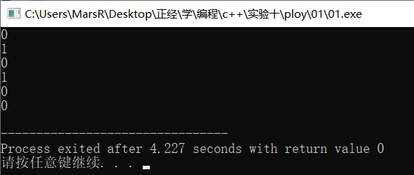

代码2：此段代码编译时不会出现编译错误。

此段代码的预期运行结果如下：

0

1

0

1

0

0

原因为：虽然使用了&号，可仍然保留了数据成员

此段代码的实际运行结果如下：

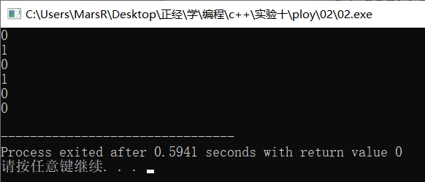

代码3：此段代码编译时不会出现编译错误。

此段代码的预期运行结果如下：

0

1

0

1

0

0

原因为：这次的操作本质上是将objb的地址类型转换为A*型，然而其保存的数据不变，故调用的这两个成员仍然可以使用。

此段代码的实际运行结果如下：

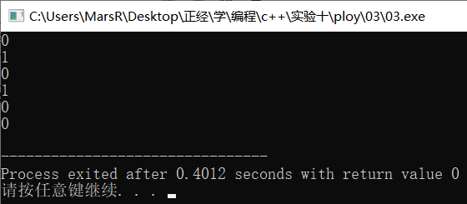

代码4：此段代码编译时不会出现编译错误。

此段代码的预期运行结果如下：

我是类B的fun函数（这个对象是B类型的）

我是类A的fun函数（这个对象被直接拷贝给了A类型）

我是类A的fun函数（基类引用指向派生类）

我是类A的fun函数（指针类型是A型的，所以在调用成员的时候也会使用A的）

此段代码的实际运行结果如下：

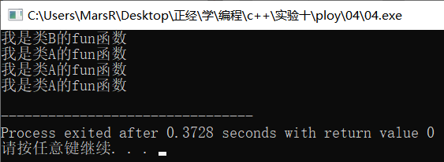

代码5：此段代码编译时不会出现编译错误。

此段代码的预期运行结果如下：

我是类B的fun函数

我是类A的fun函数（拷贝操作，调用基类的）

我是类B的fun函数（基类引用指向派生类，又由于fun是虚函数，故有这样的输出结果）

我是类B的fun函数（基类指针指向派生类）

此段代码的实际运行结果如下：

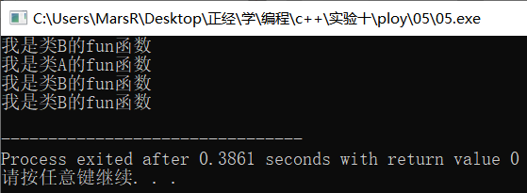

代码6：此段代码编译时不会出现编译错误。

此段代码的预期运行结果如下：

喵喵

汪汪

吼......

叽叽喳喳

原因为：原因就是虚函数的调用遵循了依靠派生类的原则

此段代码的实际运行结果如下：

